“浙医先锋”微信公众号投稿规范3.0
特别说明：由于学院相关要求，“浙医先锋”微信公众号已停止推文推送，此后各支部投送的推文稿件将于学院新的整合性的微信公众号发出，由于推文数量的限制，我们将会对各支部的常规稿件（如支部大会、党小组学习等）每周进行整合。

发送要求
- 请将相关文件发送至邮箱：zjumeddj@163.com，邮件主题与发送内容相关， 主题格式为：xx 支部_稿件主题_发送人姓名
- 新闻稿件等 word 文档中不插入图片，在插入图片位置以【图 1 图片内容简要描述】填入，图片以“图 1/2/3/……”命名与文档一起打包压缩发送。
- 若对推送格式有要求请在邮件中具体说明。
- 若需要转载推文，可与浙医先锋宣传部成员联系。
- 不符合要求的稿件（如通篇套话、错别字过多等），“浙医先锋”学生党建工作中心有权拒绝推送并退回，请各支部注意查看。
- 各支部发送稿件前需对稿件内容进行检查，避免出现逻辑混乱，表意不清，语句不通顺，标点符号缺失、使用错误，错别字等问题。
- 未尽事宜请邮件咨询 zjumeddj@163.com。

二、内容要求

- 【文章标题】：中文，三号黑体加粗居中；英文，三号 Time New Roman 字体, 加粗居中。正文：小四号宋体（行间距 1.5 倍）。
- 【导读】：对学习核心内容（不是时间、地点、党支部）进行 100 字左右的精
要概括。
例：比如可以在开头做好文章内容框架，让读者阅读理解更轻松；可以概括全文要讲的内容，为什么讲，看完能得到什么；可以提前概括每个部分内容，读者可以选择性阅读等。
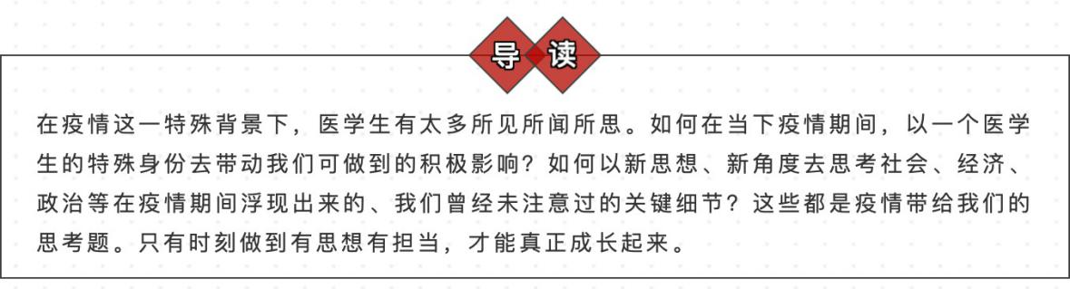
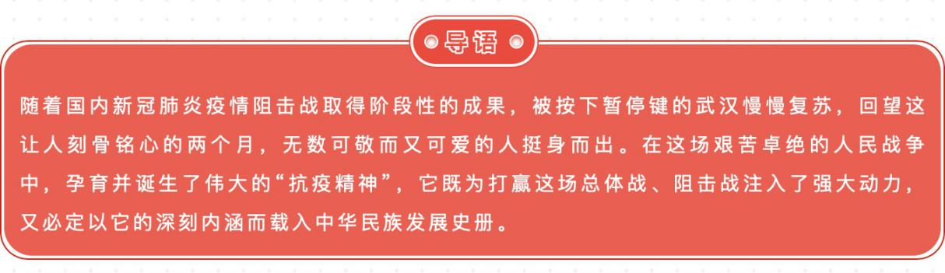
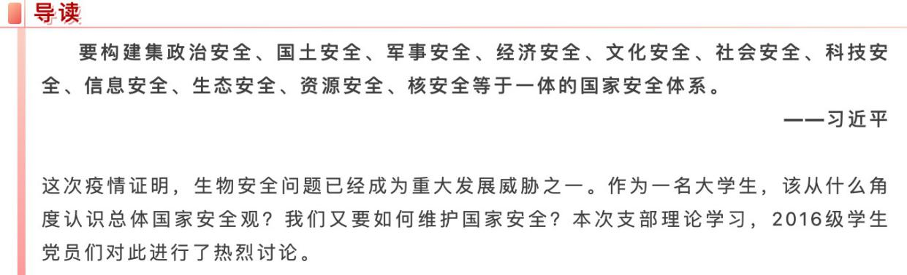

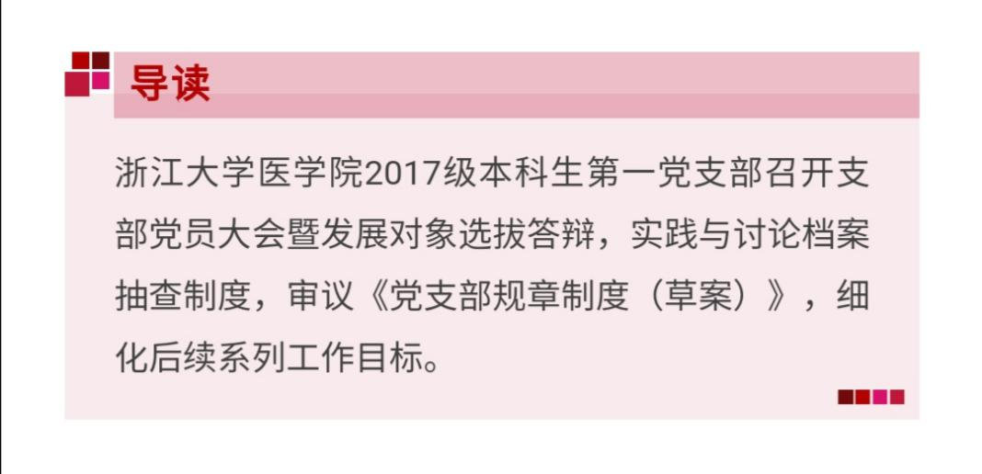

- 【正文】：
○1 活动过程的详细描述（例：“简单介绍了 xxxx”，那么到底讲了什么？/“展开
了热烈的讨论”，请记录讨论过程）；
○2 对活动的每一部分采用小标题的形式进行概括，要求简洁明了参考推文：
榜样的力量｜恪尽职守是“而立之年”的洗礼——苏俊威
https://mp.weixin.qq.com/s/lc9ZWBNS_kHZ2eHJwHmAeA
培训记录｜学党史 明党志 守初心 敢担当
https://mp.weixin.qq.com/s/F1-vEbGFORa-2mtEWsAYIQ
支部风采｜学习抗疫精神，坚定从医为民
https://mp.weixin.qq.com/s/EmiPhk3yEuXjpEQDycGbxA

支部风采 | 抗洪抢险迎难而上，防汛救灾使命召唤——记浙江大学预防医学本科生党支部第四党章学习小组7月活动
https://mp.weixin.qq.com/s/8lciyBtkMT6BtjFlTjRnaA
【特别注意】有关时事学习的新闻稿应至少包括事件背景、事件内容概述、成员讨论交流、从中得到的启示或事件意义这四部分，讨论交流内容与成员感想不重叠。

○3 每次活动须附 3-5 名支部成员的 50 字学习感想，要求从学习内容入手，最终回归个人的行动与思想，不另设 word 文档，为活动新闻稿的一部分，成员感想尽量呈现不同角度，字数不宜过多，语言需精炼，减少口语化表达。
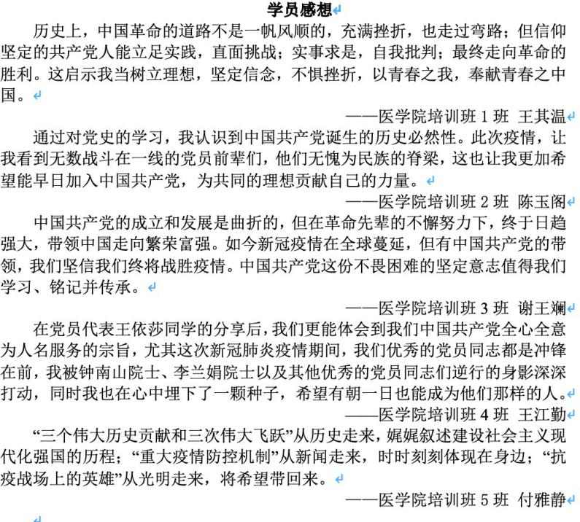
【注意！】出于宣传效果与阅读体验的考虑，现决定将发展党员工作有关会议（如发展转正大会等）推送精简为推文简报形式，不要求图片与详细展开内容，以一段不超过200字并清晰表达出开会时间、地点、党支部、与会人员、会议主要内容以及会议得到的结果的文字做稿发送至邮箱。若发展党员工作有关会议与其他会议、学习活动同时进行，需将两部分内容分开报道，写在同一word中。

4.【图片】
一、钉钉会议图片要求
○1 当图片主要使用目的为表达PPT 时，为保证清晰度，请在放映模式下全屏截取
ppt，勿在钉钉或普通视图下截取。
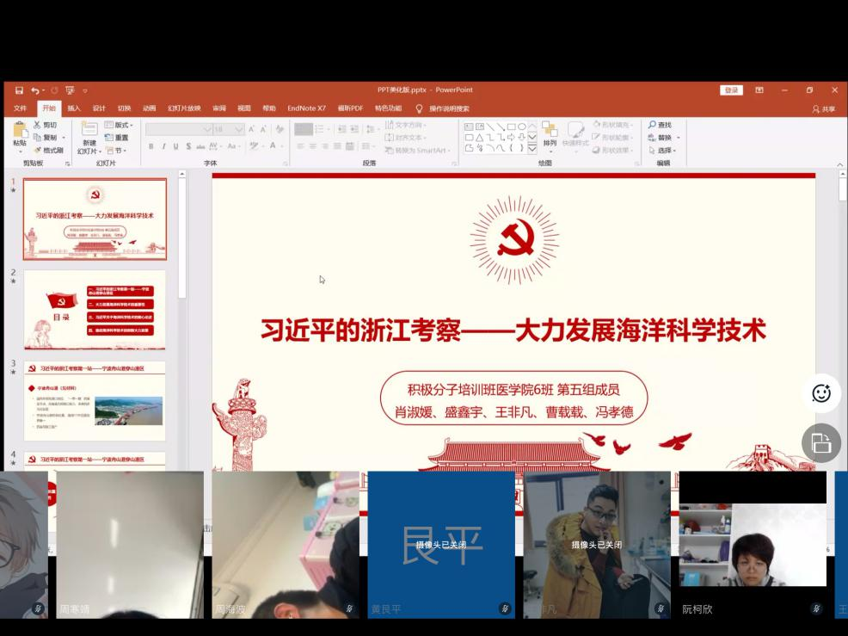
❌：
推荐格式：
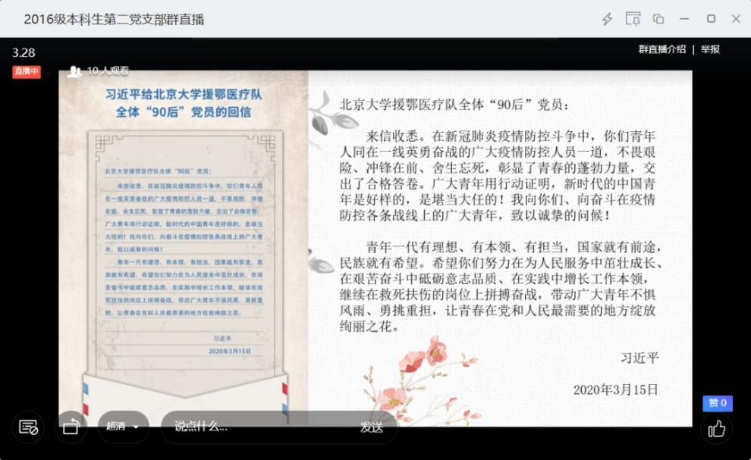

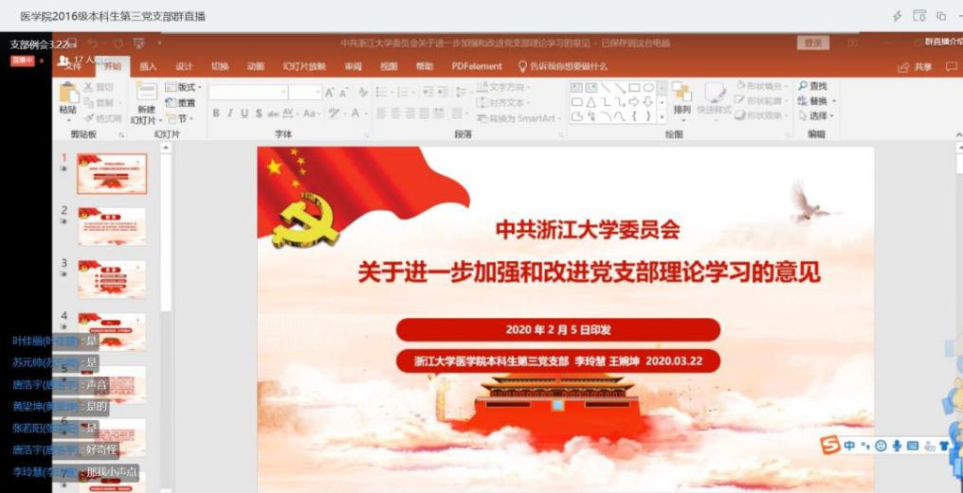

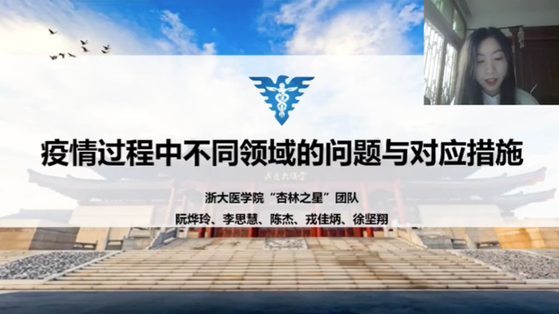

○2 当图片主要使用目的为表现支部成员的积极参与，请参考以下形式：
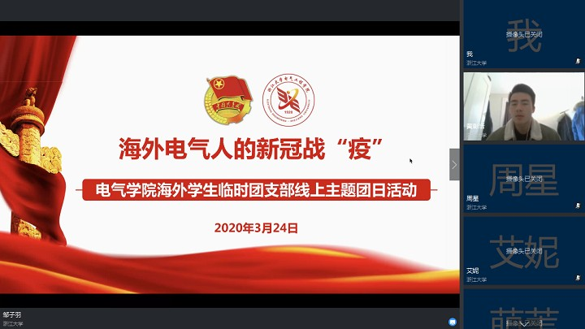
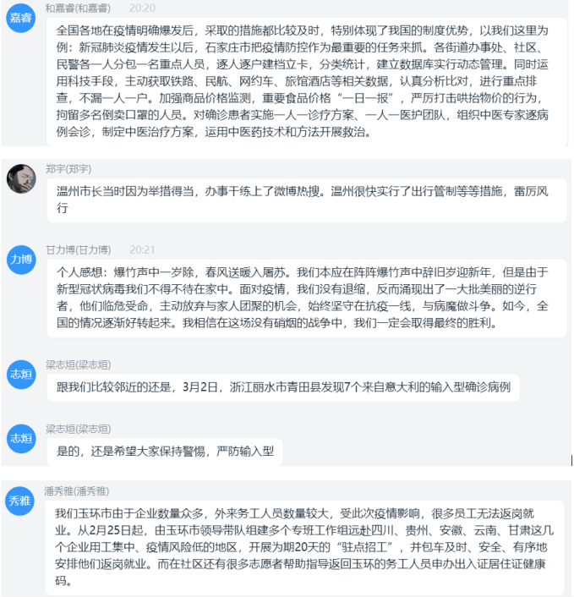

注意：每篇新闻稿的图片形式请尽量统一，除讨论部分外，采用全屏PPT或钉
钉演讲模式）二选一

二、线下会议图片要求
（1）当照片主题为支部成员积极参与会议时，要求出镜人员坐姿端正，没有低头玩手机或其他散漫的行为，并注意照片中出镜人数不可过少。
（2） 新闻稿中的照片直接展示了党支部的精神风貌，请注意把控照片质量，包括照片亮度、照片内容等。
（3）为了增强推文的可读性，建议内容的每一部分至少有一张相应的图片，图片内容不限于人，还可以是PPT、学习材料、视频截图，建议使用不同形式的材料。
（4）图片在新闻稿插入处须注明图片主要内容，例见【发送要求】部分。

5.【结语】 对活动内容做简短总结、升华及未来展望。
6.【署名】 务必附内容整理人员署名和图片来源。

